**附件1：**

**2021年盟市确认的标准化、示范性创业园和创业孵化基地建设情况登记表**

盟市就业局（盖章）： 　　　　　 　 　 　年 月 日

|  |  |  |  |  |  |  |  |  |  |  |  |  |  |  |  |  |  |
| --- | --- | --- | --- | --- | --- | --- | --- | --- | --- | --- | --- | --- | --- | --- | --- | --- | --- |
| 名 称 | 法人  代表 | 联系人及联系方式 | 启用时间 | 级别（标准化或盟市级示范性、是否申报自治区级示范性） | 基地性质 | 运营机构名称 | 运营方式 | 孵化场所面积 | 孵化场所利用率 | 在孵创业实体户数 | 稳定吸纳就业人数 | 2021年新入驻实体户数 | 孵化成功率 | 协议到期出园率 | 主要服务对象 | 吸纳就业重点群体和低收入人群创业情况 | 获得人社部门支持情况 |
|  |  |  |  |  |  |  |  |  |  |  |  |  |  |  |  |  |  |
|  |  |  |  |  |  |  |  |  |  |  |  |  |  |  |  |  |  |

**附件2：**

**内蒙古自治区示范性创业园（创业孵化基地）**

**申报书**

**基地名称：**

**申报地区：**

**申报日期：**

**内蒙古自治区人力资源和社会保障厅**

**二O二一年十月**

|  |  |  |  |  |  |  |  |  |  |  |  |  |  |  |  |  |  |
| --- | --- | --- | --- | --- | --- | --- | --- | --- | --- | --- | --- | --- | --- | --- | --- | --- | --- |
| **（一）申报地区人力资源和社会保障部门情况** | | | | | | | | | | | | | | | | | |
| **旗县（市、区）** | | | | | | | | | | | | | | | | | |
| 人力资源和社会保障部门 | 单位名称 | | |  | | | | | | | | | 邮政编码 | | |  | |
| 通讯地址 | | |  | | | | | | | | | | | | | |
| 负责人 | | |  | | | 职务 | | |  | | | 联系电话 | | |  | |
| 联系人 | | |  | | | 职务 | | |  | | | 联系电话 | | |  | |
| **盟 市** | | | | | | | | | | | | | | | | | |
| 人力资源和社会保障部门 | 单位名称 | | |  | | | | | | | | | 邮政编码 | | |  | |
| 通讯地址 | | |  | | | | | | | | | | | | | |
| 负责人 | | |  | | | 职务 | | |  | | | 联系电话 | | |  | |
| 联系人 | | |  | | | 职务 | | |  | | | 联系电话 | | |  | |
| **（二）创业园（孵化基地）基本情况** | | | | | | | | | | | | | | | | | |
| 名 称 | | |  | | | | | | | | | | | | | | |
| 地 址 | | |  | | | | | | | | | | | | | | |
| 主管部门 | | |  | | | | | | | | | | | | | | |
| 入驻实体主要人员类别 | | | □留学生 □大学生 □青年 □返乡农牧民工  □就业困难人员 □妇女 □其他（退役军人） | | | | | | | | | | | | | | |
| 园区定位 | | | □创业园 □创业孵化基地 □具有孵化功能的创业园 | | | | | | | | | | | | | | |
| 类 型 | | | □工业型 □农牧类 □商贸流通类 □高新技术或文化创意类 | | | | | | | | | | | | | | |
| 经营主体 | | | □公办 □民办 □企业 □社会团体 □其他（需另作说明） | | | | | | | | | | | | | | |
| 组建方式 | | | □政府投资（□新建 □改建） □民营投入 □其他（需另作说明） | | | | | | | | | | | | | | |
| 经费来源 | | | □财政拨款 □自收自支 □其他（需另付说明） | | | | | | | | | | | | | | |
| 法人代表 | | | 姓名 | | |  | | 职 务 | | |  | | | 联系电话 |  | | |
| 联 系 人 | | | 姓名 | | |  | | 职 务 | | |  | | | 联系电话 |  | | |
| 注册时间 | | |  | | | | | | | | 产权归属 | | | |  | | |
| 基地占地面积（㎡） | | |  | | | | | | | | 基地总建筑面积（㎡） | | | |  | | |
| 生产经营建筑面积（㎡） | | |  | | | | | | | | 孵化场所面积（㎡） | | | |  | | |
| 服务管理机构 | | | □有 □无 | | | | | | | | 管理服务人员 | | | | □有 □无 | | |
| 配套管理办法 | | | □有 □无 | | | | | | | | 入驻实体档案 | | | | □有 □无 | | |
| 创业文化与氛围 | | | □有 □无 | | | | | | | | 创业服务平台 | | | | □有 □无 | | |
| 创业服务 | | | □有 □无 | | | | | | | | 增值服务 | | | | □有 □无 | | |
| 其他服务 | | | □有 □无 | | | | | | | | 创业指导服务人员 | | | | □有 □无 | | |
| 孵化期扶持政策 | | | 第一年 | | | | | | | |  | | | | | | |
| 第二年 | | | | | | | |  | | | | | | |
| 第三年 | | | | | | | |  | | | | | | |
| 规划容纳实体户数 | | |  | | | | | | | | 规划带动就业人数 | | | | | |  |
| 自基地运营以来累计入孵创业实体总数（户） | | | | | | | | | | |  | | | | | | |
| 自基地运营以来，入孵创业实体总体孵化成功率（%） | | | | | | | | | | |  | | | | | | |
| 自基地运营以来，入孵创业实体总体协议到期出园率（%） | | | | | | | | | | |  | | | | | | |
| 孵化成果 | | 近三年业绩 | | | | | | | 2019年 | | | 2020年 | | | | | 2021年1月1日-2021年9月30日 |
| 孵化场所利用率（%） | | | | | | |  | | |  | | | | |  |
| 在孵创业实体户数（户） | | | | | | |  | | |  | | | | |  |
| 在孵创业实体吸纳就业  人数（人） | | | | | | |  | | |  | | | | |  |
| 孵化成功率（%） | | | | | | |  | | |  | | | | |  |
| 协议到期出园率（%） | | | | | | |  | | |  | | | | |  |
| 在孵创业实体吸纳就业人数  （2019年-2021年9月30日） | | | | | | | | | 其中，大学生数 | | | | | | | |  |
| 其中，低收入人员数 | | | | | | | |  |
| 其中，农牧民工数 | | | | | | | |  |
| **（三）项目地区基本情况概述** | | | | | | | | | | | | | | | | | |
|  | | | | | | | | | | | | | | | | | |
| **（四）项目基本情况** | | | | | | | | | | | | | | | | | |
| 项目基本情况应包括但不限于以下内容：  服务对象、服务功能、已建立的各项管理服务工作制度、服务特色、工作业绩等，相关材料可另附。 | | | | | | | | | | | | | | | | | |
| **（五）项目目标** | | | | | | | | | | | | | | | | | |
|  | | | | | | | | | | | | | | | | | |
| **（六）政策落实情况** | | | | | | | | | | | | | | | | | |
| 基地对政府明确的帮扶创业实体的各项政策落实情况及孵化效果，相关材料可另附。 | | | | | | | | | | | | | | | | | |
| **（七）项目保障措施** | | | | | | | | | | | | | | | | | |
|  | | | | | | | | | | | | | | | | | |
| 计划投入资金总额（万元） | | | | |  | | | | | | | | | | | | |
| 已经投入资金渠道及总额（万元） | | | | |  | | | | | | | | | | | | |
| **申报地区初审意见** | | | | | | | | | | | | | | | | | |
| 所在地人力资源和社会  保障局意见 | | | | | （章） 年 月 日 | | | | | | | | | | | | |
| **盟市意见** | | | | | | | | | | | | | | | | | |
| 盟市人力资源和社会  保障局意见 | | | | | （章） 年 月 日 | | | | | | | | | | | | |
| **自治区意见** | | | | | | | | | | | | | | | | | |
| 自治区人力资源和社会  保障厅意见 | | | | | （章） 年 月 日 | | | | | | | | | | | | |

**自治区级示范性创业园和创业孵化基地**

**系统填报附件上传说明**

**附件上传要求：每一项附件单独建立文档（pdf格式），照片、表格等放于文档中统一上传。**

1. 经营主体：上传清晰的营业执照副本扫描件、企业信用报告和中国裁判文书网截图
2. 法人代表：上传法定代表人身份证扫描件
3. 孵化场所面积：上传房屋场地产权证明、经营场地平面图
4. 服务管理机构：上传服务管理机构组织架构、职责、专业服务清单等材料
5. 管理服务人员：上传创业园（创业孵化基地）服务管理机构工作人员花名册
6. 配套管理办法：上传入驻条件、入驻流程、管理制度、服务标准、退出机制等办法
7. 入驻实体档案：上传创业园（创业孵化基地）入驻创业实体情况表
8. 创业文化与氛围：上传帮助入驻实体开展宣传报道、展示创业形象、树立创业品牌等方面材料
9. 创业服务平台：上传为入驻实体提供政策咨询、创业培训、创业指导、信息服务等服务的材料
10. 创业服务：上传为入驻实体提供创业辅导、创业培训、政策支持、项目路演、项目开发、项目申报、方案设计、风险评估、开业指导、投融资服务、跟踪扶持等服务的材料
11. 增值服务：上传为入驻实体提供法律、财务、市场营销、企业管理、物业管理、工商税务代理登记等服务的材料
12. 其他服务：上传为入驻实体提供其他服务的材料
13. 创业指导服务人员：上传为创业者提供创业指导服务人员花名册
14. 孵化期扶持政策：上传创业优惠政策文件
15. 入孵创业实体总体孵化成功率：上传创业实体孵化成功材料

定义：孵化成功率=孵化成功实体数/（孵化期满实体数＋在孵化协议期内完成法定登记注册且孵化协议尚未到期的实体数）×100%。

孵化成功是指下列两种情形：

（1）入孵时未进行法定登记注册手续的入孵实体，在孵化协议期内完成法定登记注册。

（2）入孵时已完成法定登记注册的实体，在孵化协议到期时处于正常经营状态。

1. 入孵创业实体总体协议到期出园率：上传创业实体协议到期出园材料
2. 孵化场所利用率：上传近3年孵化场所照片等相关材料
3. 在孵创业实体户数：上传近3年创业园（创业孵化基地）在孵创业实体情况表或其他相关材料
4. 在孵创业实体吸纳就业人数：上传近3年创业园（创业孵化基地）在孵创业实体吸纳就业人员情况表或其他相关材料
5. 已经投入资金渠道及总额（万元）：上传资金安排文件、支出票据

**附件3：**

**创业园（创业孵化基地）材料清单**

申报示范性创业园和创业孵化基地除申报书佐证材料外，还应提交以下材料，可附于申报书后，统一胶装：

1. 入驻实体发展情况、经济和社会效益等运行情况报告；
2. 提供企业信用报告，中国裁判文书网截图。查询渠道：“信用中国”网站（https://www.creditchina.gov.cn/)“中国裁判文书网”（https://wenshu.court.gov.cn/）；
3. 提供管理制度、服务标准、退出机制等制度办法；
4. 服务管理机构工作人员情况（附件3.1）；
5. 创业指导服务人员情况（附件3.2）；
6. 创业优惠政策文件、资金安排文件、支出票据；
7. 入驻创业实体花名册；
8. 创业实体基本信息（附件3.3）；
9. 营业执照副本原件及复印件；
10. 法定代表人身份证原件及复印件；
11. 房屋场地产权证、经营场地平面图等。

附件：3.1创业园（创业孵化基地）服务管理机构工作人员花名册

3.2为创业者提供创业指导服务人员花名册

3.3创业园（创业孵化基地）入驻创业实体情况表

**附件3.1：**

**创业园（创业孵化基地）服务管理机构工作人员花名册**

|  |  |  |  |  |  |  |  |
| --- | --- | --- | --- | --- | --- | --- | --- |
| **序号** | **姓名** | **性别** | **身份证号** | **工作单位（机构）** | **职务** | **职称** | **联系电话** |
|  |  |  |  |  |  |  |  |
|  |  |  |  |  |  |  |  |
|  |  |  |  |  |  |  |  |
|  |  |  |  |  |  |  |  |
|  |  |  |  |  |  |  |  |
|  |  |  |  |  |  |  |  |
|  |  |  |  |  |  |  |  |

旗县人力资源和社会保障部门（盖章）： 负责人（签字）： 日期： 年 月 日

**附件3.2：**

**为创业者提供创业指导服务人员花名册**

|  |  |  |  |  |  |  |  |  |
| --- | --- | --- | --- | --- | --- | --- | --- | --- |
| **序号** | **姓名** | **性别** | **身份证号码** | **工作单位（机构）** | **职务** | **职称** | **是否是创业培训老师** | **联系电话** |
|  |  |  |  |  |  |  |  |  |
|  |  |  |  |  |  |  |  |  |
|  |  |  |  |  |  |  |  |  |
|  |  |  |  |  |  |  |  |  |
|  |  |  |  |  |  |  |  |  |
|  |  |  |  |  |  |  |  |  |
|  |  |  |  |  |  |  |  |  |
|  |  |  |  |  |  |  |  |  |
|  |  |  |  |  |  |  |  |  |

旗县人力资源和社会保障部门（盖章）： 负责人（签字）： 日期： 年 月 日

**附件3.3：**

**创业园（创业孵化基地）入驻创业实体情况表**

**填报单位：（章）**

|  |  |  |  |  |  |  |  |  |
| --- | --- | --- | --- | --- | --- | --- | --- | --- |
| **序号** | **创业者姓名** | **性别** | **身份证号码** | **实体名称** | **入驻时间** | **带动就业人数** | **已经享受的扶持政策** | **联系电话** |
|  |  |  |  |  |  |  |  |  |
|  |  |  |  |  |  |  |  |  |
|  |  |  |  |  |  |  |  |  |
|  |  |  |  |  |  |  |  |  |
|  |  |  |  |  |  |  |  |  |
|  |  |  |  |  |  |  |  |  |

旗县人力资源和社会保障部门（盖章）： 负责人（签字）： 日期： 年 月 日

**附件4：**

**2021年自治区创业示范店推荐名单**

**填报单位：**

|  |  |  |  |  |  |  |  |  |  |
| --- | --- | --- | --- | --- | --- | --- | --- | --- | --- |
| **序号** | **盟市** | **创业示范店名称** | **法人姓名** | **性别** | **民族** | **法人群体分类** | **带动就业人数** | **经营项目特点** | **吸纳就业重点群体和低收入人群创业就业情况** |
|  |  |  |  |  |  |  |  |  |  |
|  |  |  |  |  |  |  |  |  |  |
|  |  |  |  |  |  |  |  |  |  |
|  |  |  |  |  |  |  |  |  |  |
|  |  |  |  |  |  |  |  |  |  |

**附件5：**

**创业示范店基本情况**

|  |  |  |  |  |  |  |  |
| --- | --- | --- | --- | --- | --- | --- | --- |
| 创业者姓名 |  | | 性别 |  | 文化程度 |  | 一寸  彩色  照片 |
| 政治面貌 |  | | 民族 |  | 联系电话 |  |
| 常住地 |  | | | | | |
| 企业名称 |  | | | | | | |
| 参加创业培训时间 |  | | | 开业时间 |  | 带动就业人数 |  |
| 企业地址 |  | | | | 连锁加盟店个数 | |  |
| 经营项目特点 | |  | | | | | |
| 吸纳就业重点群体和低收入人群创业就业情况 | |  | | | | | |
| 创业经历及享受过何种就业创业政策 | |  | | | | | |
| 前景规划 | |  | | | | | |

填报单位：（盖章） 日期：

**附件6：**

**内蒙古自治区四众创业支撑平台（示范性）申报书**

**申报类型：**支撑平台□ 示范性支撑平台□

**申报平台名称：**

**申报单位名称：**

**主管单位名称：**

**项目负责人：职务：电话：**

**填报日期： 年 月 日**

内蒙古自治区人力资源和社会保障厅

**填写说明**

一、内蒙古自治区四众创业支撑平台（示范性）申报书由“内蒙古自治区四众创业支撑平台（示范性）申请表”、“内蒙古自治区四众创业支撑平台（示范性）申请报告”、“内蒙古自治区四众支撑平台数据汇总表”三部分内容组成。所有资料装订为一册，不得使用文件夹装订。

二、本申报书适用新申请内蒙古自治区四众创业支撑平台和示范性内蒙古自治区四众创业支撑平台两类平台，新申请的，申报类型用“√”选择“支撑平台”；申请示范性的，申报类型用“√”选择“示范性平台”。同时填写“内蒙古自治区四众创业支撑平台（示范性）申请表”，并附相关证明材料。

三、填写“主管部门”时，申报单位为盟市所属的单位，由盟市人社局填写；申报单位为中直驻我区和自治区直属单位，由申报单位填写。

内蒙古自治区四众创业支撑平台（示范性）申请表

|  |  |  |  |  |  |  |  |  |  |  |  |  |  |  |  |  |  |
| --- | --- | --- | --- | --- | --- | --- | --- | --- | --- | --- | --- | --- | --- | --- | --- | --- | --- |
| 申报单位名称（公章） | | | |  | | | | | | | | | | | | | |
| 平台名称 | |  | | | | | | | | | | | | | | | |
| 注册时间 | |  | | | | 注册资本 | | | |  | | | 统一社会信用代码 | | | |  |
| 法定代表人 | |  | | | | 职务 | | | |  | | | 联系电话 | |  | | |
| 联系人 | |  | | | | 职务 | | | |  | | | 联系电话 | |  | | |
| 申报单位员工  人数（人） | |  | | | | 其中含 ：博士 人、硕士______人、本科_______人。 | | | | | | | | | | | |
| 提供创业服务的企业数及就业人数 | | _____户______人 | | | | | 孵化成功企业数及带动就业人数 | | | | | _______户______人 | | | | | |
| 场地和公共设施设备配套情况 | |  | | | | | | | | | | | | | | | |
| 平台服务能力简介（服务类别、机构、功能、业绩） | |  | | | | | | | | | | | | | | | |
| **一、众创平台必填项** | | | | | | | | | | | | | | | | | |
| 平台类型 | 综合□ | | | | 入驻（或服务）企业（项目）总数（户）、就业人数（人） | | | | | |  | | 入驻（或服务）企业的营业总收入（万元） | | |  | |
| 专业□ | | | |
| 入驻（或服务）企业从业人员类别 | 大学生□返乡农牧民工□就业困难人员□建档立卡贫困劳动力  □妇女□退役军人□其他□ | | | | | | | | | | | | | | | | |
| 近三年举办的助创活动（场） | （证明材料可附后） | | | | | | | | | | | | | | | | |
| **二、众包平台必填项** | | | | | | | | | | | | | | | | | |
| 平台网址 | | |  | | | | | 平台专职服务人数 | | | | | |  | | | |
| 网站登记用户量（截至申报截止日前） | | |  | | | | | 近三年成功对接完成的众包项目数 | | | | | |  | | | |
| 用户认可度（平台最具代表的发包企业，列举三家及其以上） | | |  | | | | | 近三年营业收入（万元） | | | | | |  | | | |
| 近三年举办的众包类助创活动（场） | | | （证明材料可附后） | | | | | | | | | | | | | | |
| **三、众扶平台必填项** | | | | | | | | | | | | | | | | | |
| 累计聚集众扶实体数（个） | | |  | | | | | | 平台总资产（万元） | | | | |  | | | |
| 近三年营业收入（万元） | | |  | | | | | | 近三年主要扶持项目数（个） | | | | |  | | | |
| 近三年扶持的企业和机构户数（户） | | |  | | | | | | 近三年举办的众扶类助创活动（场） | | | | | （证明材料可附后） | | | |
| **四、众筹平台必填项** | | | | | | | | | | | | | | | | | |
| 平台网址 | | |  | | | | | | 平台注册用户数量（个） | | | | |  | | | |
| 具备2年以上股权众筹行业经验的高级管理人员数量（人） | | |  | | | | | | 近三年营业收入  （万元） | | | | |  | | | |
| 平台众筹项目数量（个） | | |  | | | | | | 平台众筹成功项目金额（万元） | | | | |  | | | |
| 近三年举办的众筹类助创活动（场） | | | （证明材料可附后） | | | | | | | | | | | | | | |
| **五、示范性平台必填项** | | | | | | | | | | | | | | | | | |
| 本平台的创业扶持支撑体系 | | |  | | | | | | | | | | | | | | |
| 公共人力资源服务情况 | | |  | | | | | | | | | | | | | | |
| 公共财务类服务情况 | | |  | | | | | | | | | | | | | | |
| 公共事务类服务情况 | | |  | | | | | | | | | | | | | | |

**申报单位负责人（签名）： 申报单位（盖章）：**

内蒙古自治区“四众”创业支撑平台（示范性）申请报告

**一、申报单位概况**

|  |
| --- |
| （基本情况、运营能力、团队介绍等） |

**二、平台相关工作开展情况**

|  |
| --- |
| （所申报平台中已开展的各项工作总结及介绍） |

**三、平台三年发展规划及目标**

|  |
| --- |
|  |

**四、平台在推动创业及促进就业方面的举措**

|  |
| --- |
| （推动创业、促进就业、人才培养和引进、扶贫等方面的实施举措） |

**五、平台在本行业内地位和优势**

|  |
| --- |
|  |

**六、平台曾取得的荣誉和成果简介**

|  |
| --- |
|  |

**七、数据真实性承诺**

|  |
| --- |
| 我单位郑重承诺：本单位申报资料的数据正确、真实有效。本单位对申报资料的真实性、合法性承担法律责任，如因虚假而引致的法律责任，由我单位承担，与审批机关无关！  特此承诺！  单位（盖章）：  法人代表（签字）：  年 月 日 |

|  |
| --- |
| **主管单位意见** |
| 公章  年月日 |
| **评估论证小组意见** |
| 专家签字  年月日 |
| **内蒙古人力资源和社会保障厅意见** |
| 公章  年月日 |

**附件7.1：**

|  |  |  |  |  |  |  |  |  |  |  |  |  |  |
| --- | --- | --- | --- | --- | --- | --- | --- | --- | --- | --- | --- | --- | --- |
| **内蒙古自治区四众创业支撑平台(示范性)确认表（众创）** | | | | | | | | | | | | | |
| **序号** | **单位名称** | **平台名称** | **入驻企业总数（户）** | **空间面（平方米）** | **举办活动（场）** | **入驻企业总收入（万元）** | **入驻从业人员类别** | **就业人数（人）** | **平台类型** | **实施举措** | **规划及目标** | **优势** | **地区** |
|  |  |  |  |  |  |  |  |  |  |  |  |  |  |
|  |  |  |  |  |  |  |  |  |  |  |  |  |  |
|  |  |  |  |  |  |  |  |  |  |  |  |  |  |
|  |  |  |  |  |  |  |  |  |  |  |  |  |  |
|  |  |  |  |  |  |  |  |  |  |  |  |  |  |
|  |  |  |  |  |  |  |  |  |  |  |  |  |  |
|  |  |  |  |  |  |  |  |  |  |  |  |  |  |
|  |  |  |  |  |  |  |  |  |  |  |  |  |  |
|  |  |  |  |  |  |  |  |  |  |  |  |  |  |
|  |  |  |  |  |  |  |  |  |  |  |  |  |  |

**附件7.2：**

|  |  |  |  |  |  |  |  |  |  |  |  |  |  |
| --- | --- | --- | --- | --- | --- | --- | --- | --- | --- | --- | --- | --- | --- |
| **内蒙古自治区四众创业支撑平台（示范性）确认表（众包）** | | | | | | | | | | | | | |
| **序号** | **单位名称** | **平台名称** | **平台网址** | **网站登记用户量** | **平台专职服务人数（人）** | **用户认可度** | **完成众包项目数** | **营业收入（万元）** | **举办活动（场）** | **实施举措** | **规划及目标** | **荣誉及相关成果** | **地区** |
|  |  |  |  |  |  |  |  |  |  |  |  |  |  |
|  |  |  |  |  |  |  |  |  |  |  |  |  |  |
|  |  |  |  |  |  |  |  |  |  |  |  |  |  |
|  |  |  |  |  |  |  |  |  |  |  |  |  |  |
|  |  |  |  |  |  |  |  |  |  |  |  |  |  |
|  |  |  |  |  |  |  |  |  |  |  |  |  |  |
|  |  |  |  |  |  |  |  |  |  |  |  |  |  |
|  |  |  |  |  |  |  |  |  |  |  |  |  |  |
|  |  |  |  |  |  |  |  |  |  |  |  |  |  |
|  |  |  |  |  |  |  |  |  |  |  |  |  |  |

**附件7.3：**

|  |  |  |  |  |  |  |  |  |  |  |  |  |  |
| --- | --- | --- | --- | --- | --- | --- | --- | --- | --- | --- | --- | --- | --- |
| **内蒙古自治区四众创业支撑平台（示范性）确认表（众筹）** | | | | | | | | | | | | | |
| **序号** | **单位名称** | **平台名称** | **平台网址** | **注册用户量** | **专业从业人员数** | **营业收入** | **众筹项目数** | **成功项目金额** | **举办活动** | **实施举措** | **规划及目标** | **荣誉及成果** | **地区** |
|  |  |  |  |  |  |  |  |  |  |  |  |  |  |
|  |  |  |  |  |  |  |  |  |  |  |  |  |  |
|  |  |  |  |  |  |  |  |  |  |  |  |  |  |
|  |  |  |  |  |  |  |  |  |  |  |  |  |  |
|  |  |  |  |  |  |  |  |  |  |  |  |  |  |
|  |  |  |  |  |  |  |  |  |  |  |  |  |  |
|  |  |  |  |  |  |  |  |  |  |  |  |  |  |
|  |  |  |  |  |  |  |  |  |  |  |  |  |  |
|  |  |  |  |  |  |  |  |  |  |  |  |  |  |
|  |  |  |  |  |  |  |  |  |  |  |  |  |  |

**附件7.4：**

|  |  |  |  |  |  |  |  |  |  |  |  |  |  |
| --- | --- | --- | --- | --- | --- | --- | --- | --- | --- | --- | --- | --- | --- |
| **内蒙古自治区四众创业支撑平台（示范性）确认表（众扶）** | | | | | | | | | | | | | |
| **序号** | **单位名称** | **平台名称** | **累计众扶实体个数** | **扶持企业和机构（户）** | **主要扶持项目（个）** | **营业收入（万元）** | **举办活动（场）** | **平台资产（万元）** | **执业人员资格** | **实施举措** | **规划及目标** | **荣誉及相关成果** | **地区** |
|
|  |  |  |  |  |  |  |  |  |  |  |  |  |  |
|  |  |  |  |  |  |  |  |  |  |  |  |  |  |
|  |  |  |  |  |  |  |  |  |  |  |  |  |  |
|  |  |  |  |  |  |  |  |  |  |  |  |  |  |
|  |  |  |  |  |  |  |  |  |  |  |  |  |  |
|  |  |  |  |  |  |  |  |  |  |  |  |  |  |
|  |  |  |  |  |  |  |  |  |  |  |  |  |  |
|  |  |  |  |  |  |  |  |  |  |  |  |  |  |
|  |  |  |  |  |  |  |  |  |  |  |  |  |  |
|  |  |  |  |  |  |  |  |  |  |  |  |  |  |

**附件8：**

信用承诺书（示范样本）

为共同构建社会诚信体系，维护良好的市场秩序，营造诚实守信的信用环境，共同推动社会信用体系建设的健康发展，树立诚信守法经营形象。                     郑重作出以下承诺：

1. 组织或本人所提供的所有资料或信息均合法、真实、准确和有效，并对所提供的资料真实性、准确性负责。
2. 自觉接受政府、行业组织、社会公众、新闻舆论的监督。
3. 按照国家有关法律、法规、规章和政策规定，依法取得主体资格和经营资格后，依法开展生产经营活动，积极履行社会责任。
4. 严格遵守国家法律、法规、规章和政策规定，按照要求规范操作、规范管理，强化自律，诚实守信，不造假、不失信。
5. 自愿接受行政执法部门的依法检查，发生违法违规行为，自觉接受行政执法部门依照有关法律、行政法规规定给予的处罚，并依法承担赔偿责任和刑事责任。
6. 依法从事生产经营活动，重信守诺，维护良好的企业信用记录，积极履行社会责任。
7. 本单位企业法人代表、董事、监事、高管自愿维护良好的个人信用记录。
8. 严格遵守报告制度，及时如实地报告有关情况，不瞒报、不虚报。
9. 本《信用承诺书》同意向社会公开。

  承诺人：（盖章）

年　 　月　 　日

（主管部门公章）

**附件9：**

**企业申报操作流程**

**一、登录网址**

<http://www.nmgzzzz.com/>

**二、企业登录/注册**

**1.登录网站后点击登录或免费注册**

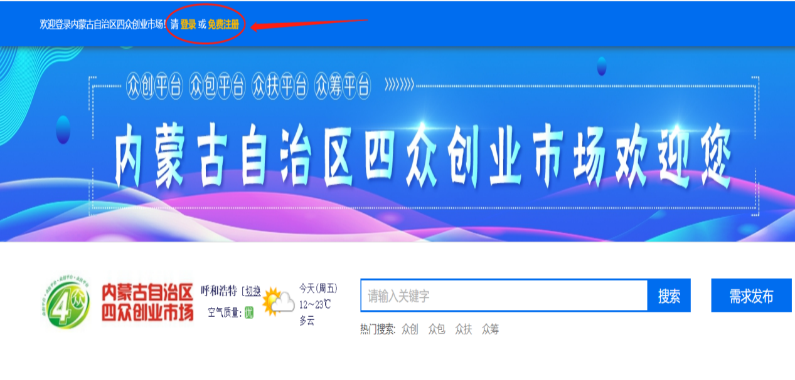

**2.选择注册类型**

选择“企业注册”，完善注册信息，账户信息中填写内容为后期登录账号和密码

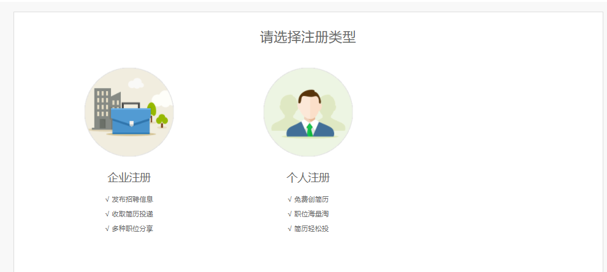

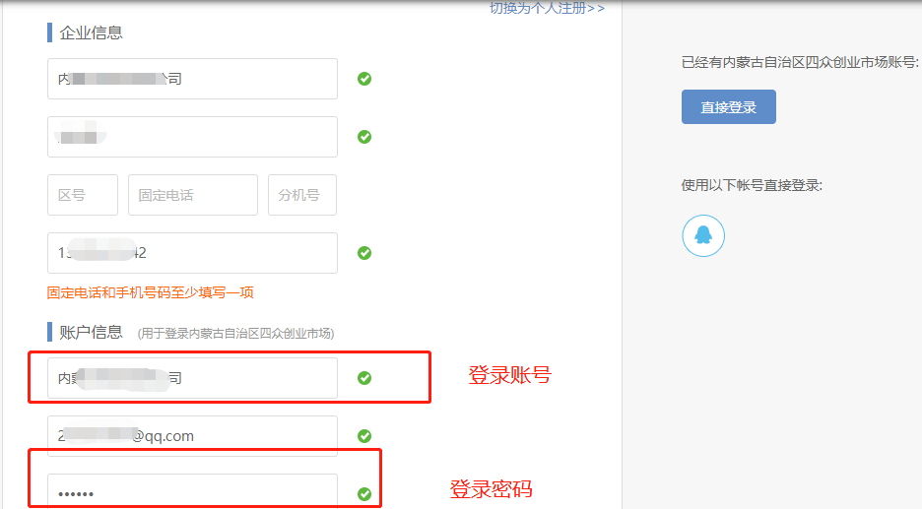

**3.企业信息完善**

注册账号后需完善营业执照等基础信息

登录后点击“企业名称”进入“企业资料”进行企业基础信息完善

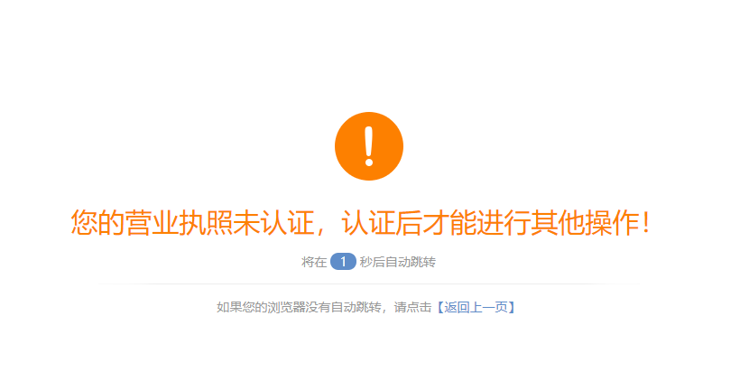

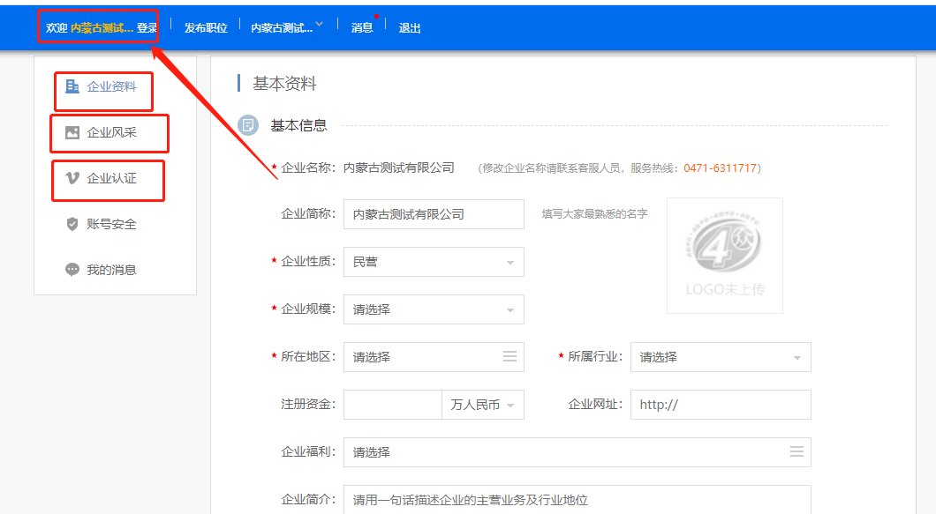

点击“企业认证”完善企业营业执照信息

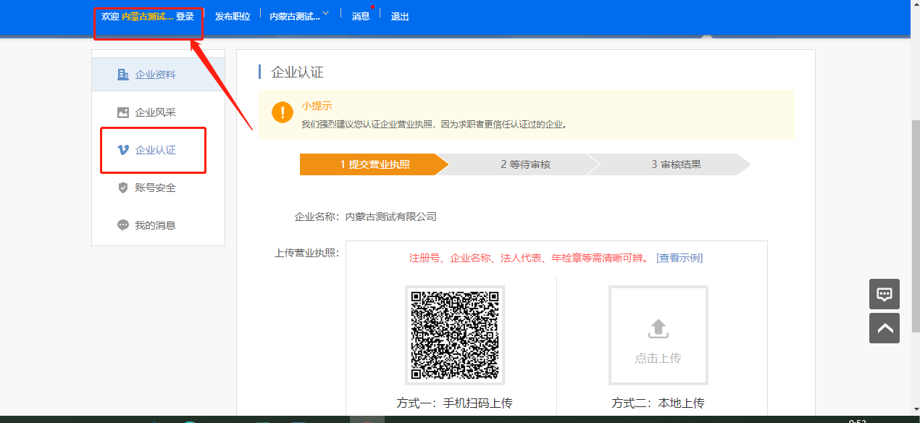

上传企业营业执照后等待审核结果

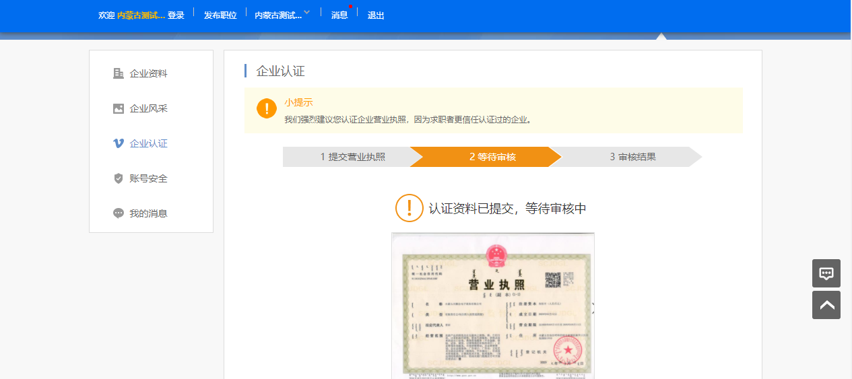

**4.审核结果查看**

点击“企业名称”，点击账号管理，进入企业认证中查看审核结果

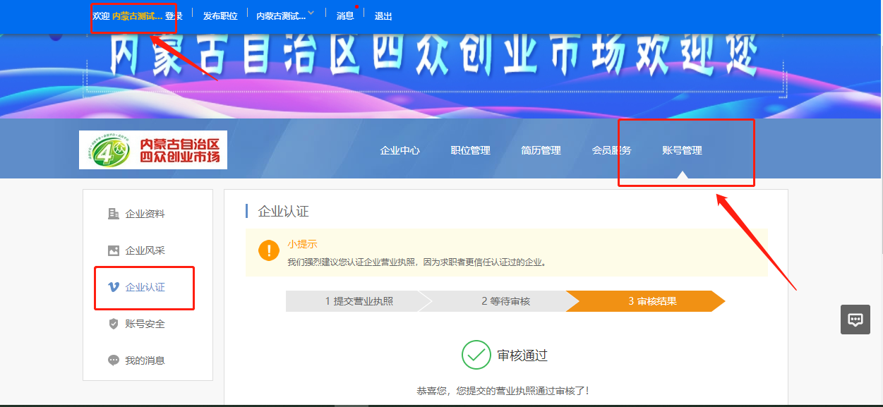

三、**企业登录**

**登录网站后点击登录**

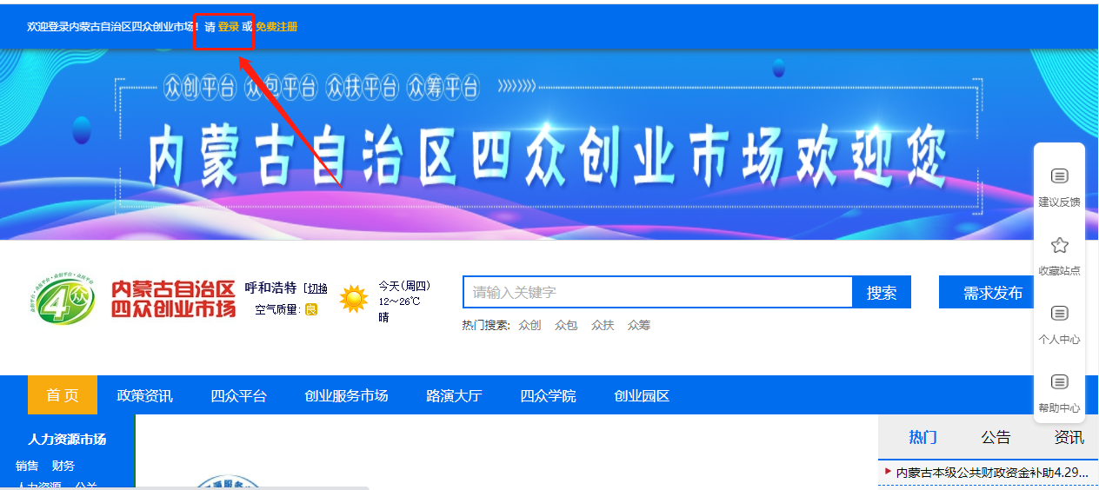

**根据企业注册时账号密码进行登录**

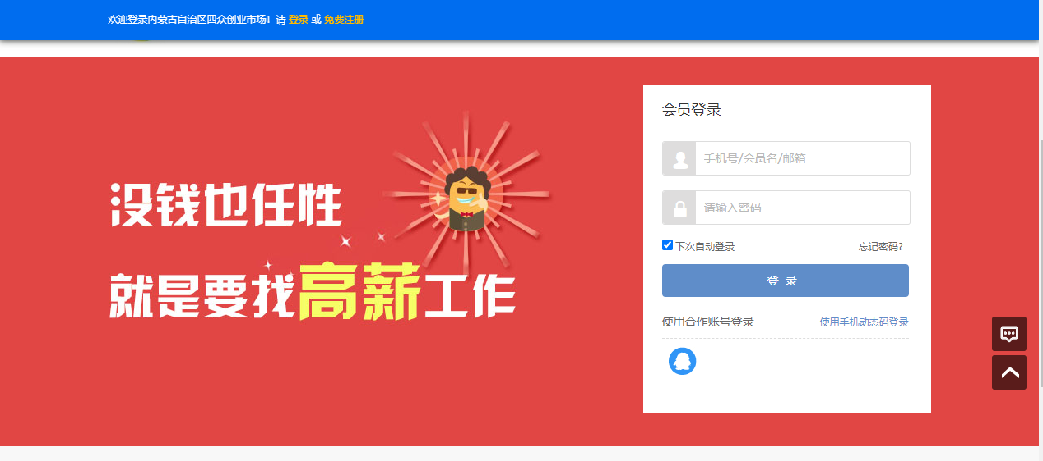

**四、企业申报**

企业登录后，点击申报入口，进入申报页面

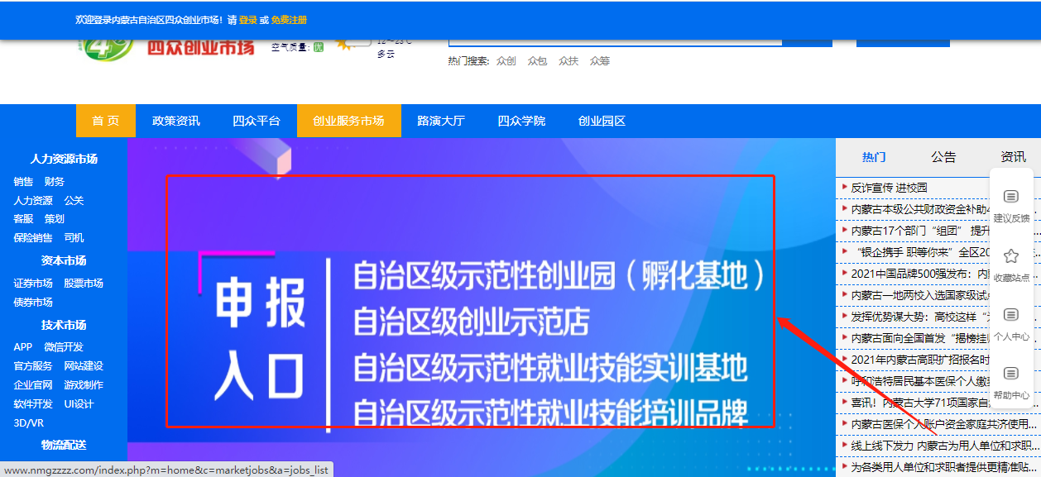

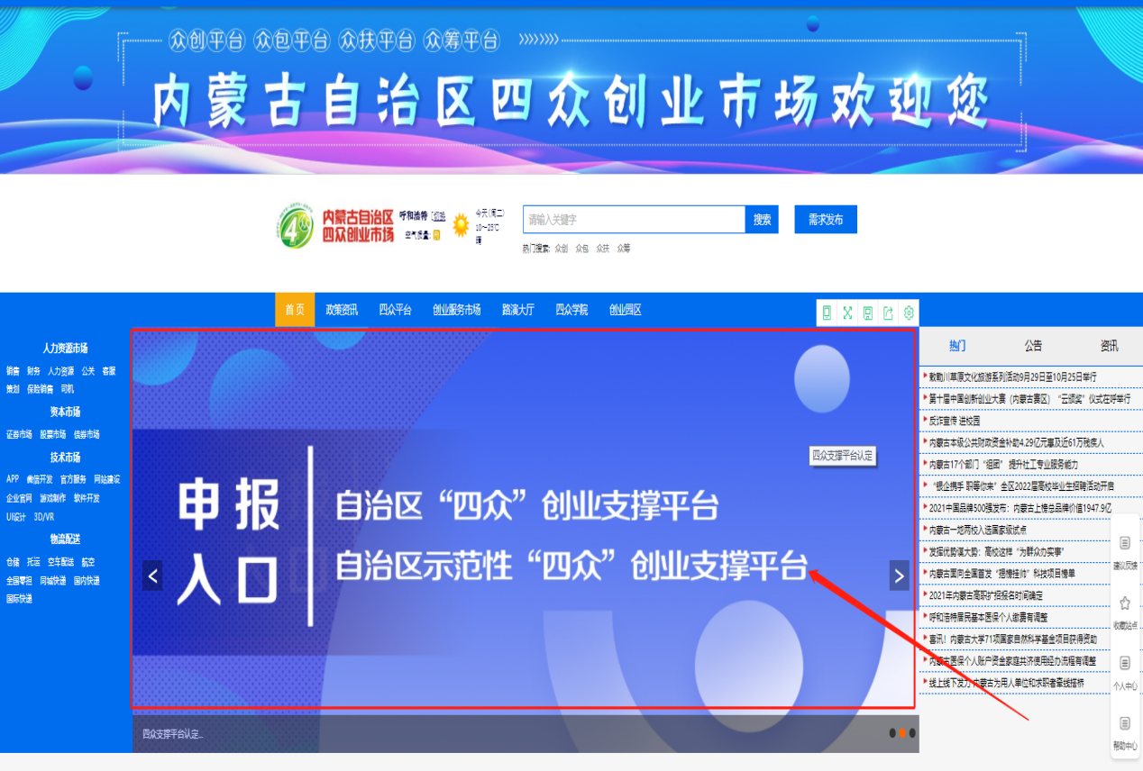

企业用户可查看正在进行中的申报表进行申报

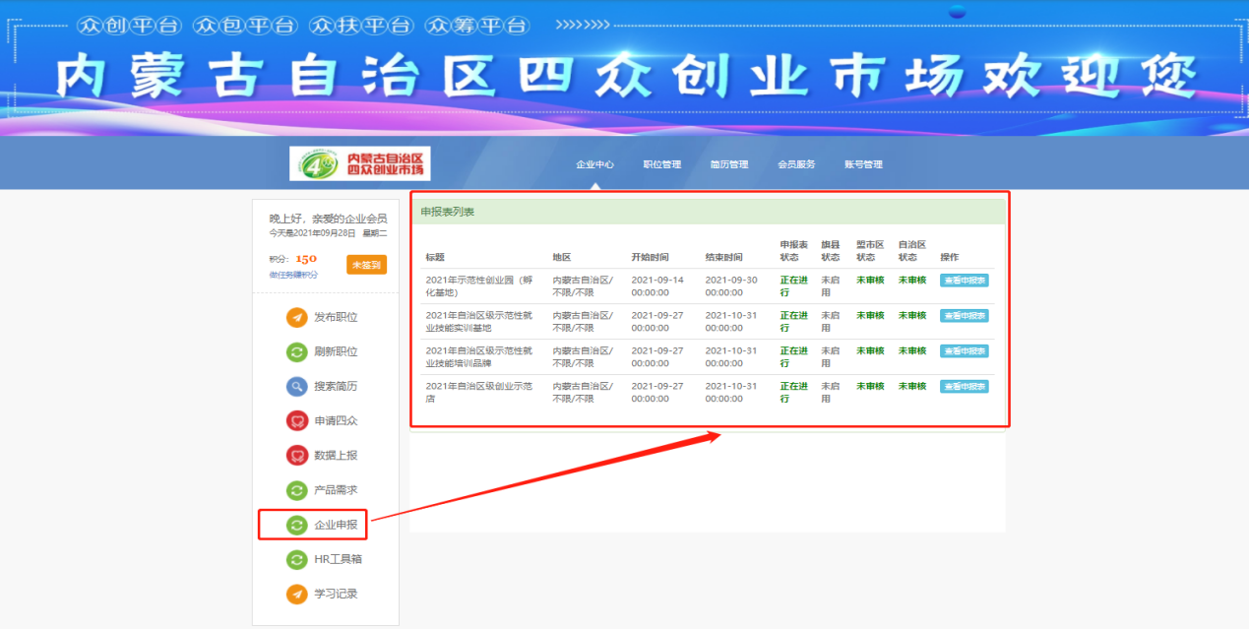

# 

点击查看申报表可查看本企业是否申报



点击“填写”企业可进行申报

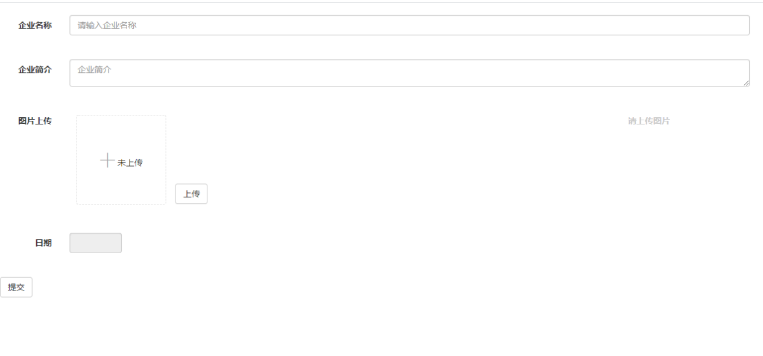

查看进度：在申报表列表中可查看旗县审核状态、盟市审核状态、自治区审核状态

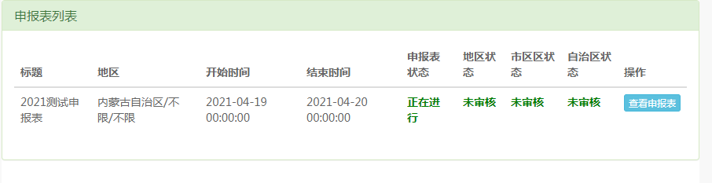

证书查看：审核状态全部为通过的情况下点击查看申报表，展示证书号

